Методические рекомендации по проведению муниципального этапавсероссийской олимпиады школьников по истории

в 2023/24 учебном году

СОДЕРЖАНИЕ
Введение 3
- Принципы формирования комплектов олимпиадных заданий и методические подходы к составлению заданий муниципального этапа олимпиады 5
  - Принципы формирования комплектов олимпиадных заданий 5
  - Методические подходы к составлению заданий муниципального этапа олимпиады 7
- Необходимое материально-техническое обеспечение для выполнения олимпиадных
заданий муниципального этапа олимпиады 12
- Перечень справочных материалов, средств связи и электронно-вычислительной техники, разрешенных к использованию во время проведения олимпиады 13
- Критерии и методика оценивания выполненных олимпиадных заданий 13
- Использование учебной литературы и интернет-ресурсов при подготовке школьников к олимпиаде 17
Приложения 18

Введение
Настоящие рекомендации по организации и проведению муниципального этапа всероссийской олимпиады школьников (далее – олимпиада) по истории составлены в соответствии с Порядком проведения всероссийской олимпиады школьников, утвержденным приказом Министерства просвещения РФ от 27 ноября 2020 г.
№ 678 «Об утверждении Порядка проведения всероссийской олимпиады школьников».
Олимпиада по истории проводится в целях выявления и развития у обучающихся творческих способностей и интереса к научной (научно-исследовательской) деятельности, пропаганды научных знаний.
Олимпиада проводится на территории Российской Федерации. Рабочим языком проведения олимпиады является русский язык.
Участие в олимпиаде индивидуальное, олимпиадные задания выполняются участником самостоятельно, без помощи посторонних лиц.
Срок окончания муниципального этапа олимпиады – не позднее 25 декабря.
Муниципальный этап олимпиады проводится по заданиям, разработанным для 7-11 классов. Участник каждого этапа олимпиады выполняет олимпиадные задания, разработанные для класса, программу которого он осваивает, или для более старших классов. В случае прохождения участников, выполнивших задания, разработанные для более старших классов по отношению к тем, программы которых они осваивают, на следующий этап олимпиады, указанные участники и на следующих этапах олимпиады выполняют олимпиадные задания, разработанные для класса, который они выбрали на предыдущем этапе олимпиады.
Методические рекомендации включают: методические подходы к составлению олимпиадных заданий муниципального этапа олимпиады; принципы формирования комплектов олимпиадных заданий; необходимое материально-техническое обеспечение для выполнения олимпиадных заданий; перечень справочных материалов, средств связи и электронно-вычислительной техники, разрешенных к использованию во время проведения олимпиады; критерии и методику оценивания выполненных олимпиадных заданий.
Дополнительную информацию по представленным методическим материалам можно получить по электронной почте, обратившись по адресу: dmitcher@mail.ru Черненко Дмитрий Анатольевич, к.и.н., доцент исторического факультета МГУ имени М.В. Ломоносова, член центральной предметно-методической комиссии по истории, обязательно указав тему письма: «Методические рекомендации муниципального этапа по истории 2023/24».

Принципы формирования комплектов олимпиадных заданий и методические подходы к составлению заданий муниципального этапа олимпиады

Принципы формирования комплектов олимпиадных заданий
Муниципальный этап олимпиады состоит из одного тура индивидуальных состязаний участников олимпиады. В комплект олимпиадных заданий олимпиады по каждой возрастной группе (классу) входят:
- бланк заданий;
- бланк ответов;
- критерии и методика оценивания выполненных олимпиадных заданий.
При составлении заданий, бланков ответов, критериев и методики оценивания выполненных олимпиадных заданий необходимо соблюдать единый стиль оформления. Рекомендуемые технические параметры оформления материалов:
- размер межстрочного интервала – 1,5;
- размер шрифта – кегль не менее 12;
- тип шрифта – Times New Roman;
- выравнивание – по ширине;
- нумерация страниц: страницы должны быть пронумерованы арабскими цифрами в центре нижней части листа без точки с соблюдением сквозной нумерации ко всему документу;
- рисунки и изображения должны быть хорошего разрешения (качества) и в цвете, если данное условие является принципиальным и необходимым для выполнения заданий;
- таблицы и схемы должны быть четко обозначены, сгруппированы и рационально размещены относительно параметров страницы.
Бланки ответов не должны содержать сведений, которые могут раскрыть содержание заданий.
При разработке бланков ответов рекомендуется учитывать следующее:
- первый лист бланка ответов – титульный. На титульном листе должна содержаться следующая информация: указание этапа олимпиады (муниципальный); текущий учебный год; поле, отведенное под код/шифр участника; строки для заполнения данных участником (Ф.И.О., класс, полное наименование образовательной организации);
- второй и последующие листы содержат поле, отведенное под код/шифр участника; указание номера задания; поле для выполнения задания участником (разлинованный лист, таблица, схема, рисунок, и т.д.); максимальный балл, который может получить участник за его выполнение.

К олимпиадным заданиям предъявляются следующие общие требования:
- соответствие уровня сложности заданий заявленной возрастной группе;
- недопущение двусмысленности в том, в какой форме должен быть представлен ответ;
- тематическое разнообразие заданий;
- корректность формулировок заданий;
- указание максимального балла за каждое задание и за тур в целом;
- соответствие заданий критериям и методике оценивания;
- наличие заданий, выявляющих склонность к научной деятельности и высокий уровень интеллектуального развития участников;
- наличие заданий, выявляющих общеучебные навыки учащихся;
- недопустимо наличие заданий, противоречащих правовым, этическим, эстетическим, религиозным нормам, демонстрирующих аморальные, противоправные модели поведения и т.п.;
- недопустимо наличие заданий, представленных в неизменном виде, дублирующих задания прошлых лет, в том числе для другого уровня образования;
- стремление к тому, чтобы поиск правильного ответа требовал от школьника умения самостоятельно размышлять и делать выводы;
- возможность проверки умения участника (особенно в старших возрастных параллелях) работать с различными источниками информации (иллюстрации, карты, схемы, диаграммы, таблицы, тексты исторических источников);
- выявление общего культурного уровня учащихся;
- при составлении заданий для старшеклассников распределять задания между всеми периодами, включая XX век;
- желательность присутствия вопросов по всеобщей истории (особенно в контексте истории России, ее внешней политики и международных связей), при этом доля баллов, получаемых за вопросы, связанные со всеобщей историей, для параллелей 7-11 классов не должна превышать 30 %;
- обращение особого внимания на такие темы, как развитие русской культуры в XIX в. и Великая Отечественная война;
- сбалансированность проблематики вопросов (они должны примерно в равной степени касаться социально-экономической истории, политической истории, истории культуры, истории внешней политики России);
- обязательность включения в комплект заданий, связанных с региональной компонентой в историческом образовании, которые в сумме давали бы не менее 10 % от общего количества баллов.

Методические подходы к составлению заданий муниципального этапа олимпиады
Некоторые рекомендуемые типы заданий.
- Задание с выбором одного ответа из предложенных.
Простейшая форма проверки знаний. При их использовании необходимо стремиться к максимально четкой формулировке задания, иначе жюри рискует столкнуться с множеством сложностей при проверке, связанных с появлением «формально правильных ответов». Дав такой ответ, участник зачастую убежден, что выполнил задание, и не предпринимает усилий для поиска более точного решения.
Например, на вопрос, «кто нанес поражение турецким войскам при Козлудже?», вместо предусмотренного ключом ответа «А.В. Суворов», дается ответ «русская армия». Отвергая этот ответ, жюри дает формальное основание для апелляции. Даже в тестовых вопросах, являющихся самым простым из типов олимпиадных заданий, следует стремиться уходить от простой проверки знания фактов, формулировать их так, чтобы поиск ответа предполагал элемент самостоятельного размышления.
Пример:
Какой из русских городов не был основан в XVI в.? (1 балл) А. Царицын
Б. Тобольск В. Омск
Г. Белгород
- Задание с выбором нескольких ответов из предложенных.
В отличие от простейшего вопроса, такое задание нацелено на то, чтобы участник попытался рассмотреть определенное явление или эпоху с различных сторон. Например, зачастую участникам бывает непросто осознать, что те или иные политические деятели и деятели культуры – современники.
Пример:
Кто из этих исследователей жил в XVIII в.? (1 балл за полностью правильный ответ, при одной ошибке и более – 0 баллов)
  - Е. Хабаров
  - Д. и Х. Лаптевы
  - С. Челюскин
  - С. Дежнев
  - А. Колчак
  - А. Чириков
- Задание на установление последовательности.
Например, участнику предлагается расставить в хронологическом порядке несколько событий.
В олимпиадном комплекте подобные задания представляются более оправданными в том случае, если названные события тесно и непосредственно связаны друг с другом. Кроме того, крайне нежелательно, чтобы в них присутствовало больше 5 элементов.
Пример:
Восстановите правильную хронологическую последовательность событий. Запишите ответ в виде последовательности номеров событий в задании (2 балла за каждую верную последовательность, максимальный балл за все задание – 6):
А)
  - Вхождение в состав России Бессарабии
  - Вхождение в состав России Крыма
  - Вхождение в состав России Средней Азии
  - Вхождение в состав России Польши
  - Вхождение в состав России Финляндии
Ответ:
Б)
- Совет Всей земли в Ярославле
- Взятие Китай-города войсками Д.М. Пожарского
- Распад Первого земского ополчения
- Разгром гетмана Ходкевича
- Избрание Михаила Романова царем на Земском соборе
Ответ:
В)
- Введение продразверстки
- Начало сплошной коллективизации в СССР
- Разрешение крестьянам выходить из общины и создавать хутора и отруба
- Декрет о земле
- Введение продналога
Ответ:
- Задания на соответствие.
Пример:
Соотнесите имя исторического деятеля и род его деятельности. Во втором перечне есть лишняя характеристика (4 балла за полностью верный ряд, 3 балла при одной ошибке, 2 балла при двух ошибках, 1 балл при трёх ошибках, 0 баллов при четырех и более ошибках).
Исторический деятель
  - Михаил Воротынский
  - Федор Конь
  - Иван Пересветов
  - Иван Федоров
  - Андрей Чохов Род деятельности
А. Автор посланий о необходимости усиления власти государя Б. Полководец
В. Архитектор, создатель крепостей Г. Создатель «Царь-пушки»
Д. Один из руководителей «опричнины» Е. Русский первопечатник
- Задание на заполнение пропущенных элементов в тексте.
При составлении такого текста важно учесть возможность «формально правильных» ответов. Не следует вместо текста с пропусками использовать т.н. «текст с ошибками» – это искажает представления участников об историческом прошлом и противоречит целям олимпиады.
Пример.
Заполните пробелы в тексте. Ответ оформите в виде перечня элементов под соответствующими номерами (по 1 баллу за каждый верно заполненный пропуск, всего – до 4 баллов).
Пытаясь найти себе внешнюю поддержку, царь Василий Шуйский направил в Новгород своего племянника (1 – имя и фамилия), чтобы попытаться получить помощь из (2 - название страны), правитель которой находился во враждебных отношениях со своим племянником польским королем Сигизмундом III. Был заключен договор, по которому за уступку города (3 – название города) и значительные денежные выплаты в распоряжение России был передан корпус воинов-наемников. Вместе с этим корпусом царский воевода выступил в поход из Новгорода. Армия его медленно двигалась на юг, к Москве, и постепенно весь Север и значительная часть Центра были очищены от войск тушинцев. Сняв осаду с (4 – название) монастыря, он торжественно вступил в столицу (Б.Н. Флоря).
Включение заданий трёх типов, представленных ниже, рекомендуется только на муниципальном этапе олимпиады по истории.
- Задания по работе с иллюстративными источниками или картами (рекомендуется использование только на муниципальном этапе).
Такие задания имеют определенную специфику. Желательно, чтобы работа участника не сводилась к простому «узнаванию» зрительного образа. Он должен мобилизовать свои знания по истории культуры, чтобы правильно ответить на заданные вопросы. В задании на историческую карту также важно, чтобы речь шла не просто о проверке зрительной памяти, но и об общем уровне знания истории. Кроме того, прежде чем предлагать задания по картам или по репродукциям, организаторы олимпиады должны убедиться в том, что полиграфические возможности всех площадок проведения муниципального этапа позволяют распечатать эти материалы в надлежащем качестве.
Пример.
В задании даются фотографии соборов Московского Кремля: Успенского, Благовещенского и Архангельского, а также Успенского собора во Владимире и церкви Покрова в Филях. Участникам предлагается определить, какие из этих архитектурных памятников расположены в Московском Кремле.
- Задания на анализ документов (рекомендуется использование только на муниципальном этапе).
Общий подход, принятый во всех олимпиадах, состоит в том, чтобы решение заданий было максимально похожим на реальную работу исследователя (или хотя бы на работу студента в университетском просеминаре или в научной лаборатории). Во многих науках это решается введением экспериментального или полевого тура (как, например, во всероссийских олимпиадах по химии и по географии). Возможность предложить участникам решить реальную задачу из разряда тех, что регулярно встают перед практикующим исследователем, есть и у историков. В первую очередь речь идет об анализе исторического источника – основе любого научного знания о прошлом.
На олимпиаде от участника требуется не просто соотнести прочитанный текст с теми или иными событиями курса, а самостоятельно выяснить с их помощью нечто, ранее ему неизвестное. С другой стороны, совершенно не правы те авторы заданий, которые сосредотачивают внимание участника на анализе каких-то мелких деталей. По-настоящему удачны именно те задания, выполняя которые, участник может уточнить свои представления о том или ином крупном процессе, увидеть какие-то важные его черты, обычно не находящие отражения в учебниках. Строго говоря, ведь именно такое, неупрощенное видение своего предмета познания и отличает настоящего ученого (пусть начинающего) от дилетанта.
По общему правилу, задача ставит перед участников предельно конкретный вопрос; именно ответ на него и нужно извлечь из документа. Этот вопрос может касаться датировки определенных отрывков текста, определению места (можно – на карте), где произошли те или иные события, и т.д.
Пример.
Прочитайте документ:
«Его Величество Император Всероссийский, с одной стороны, и Его Величество Император Японии, с другой, будучи одушевлены желанием восстановить пользование благами мира для их стран и народов, решили заключить мирный договор и назначили для сего своими уполномоченными, а именно: Его Величество Император Всероссийский – Его Высокопревосходительство г. Сергея Витте, своего статс-секретаря и председателя Комитета министров Российской империи, и Его Превосходительство барона Романа Розена, ... своего чрезвычайного и полномочного посла при Американских Соединенных Штатах; Его Величество Император Японии – Его Превосходительство барона Комура Ютаро, Юсамми, ... своего министра иностранных дел, и Его превосходительство г. Такахира Когоро, Юсамми, ... своего чрезвычайного посланника и полномочного министра при Американских Соединенных Штатах, каковые по размене своих полномочий, найденных в надлежащей форме, постановили следующие статьи».
- Назовите год подписания данного договора? (1 балл)
- Под каким названием он известен? (1 балл)
- Какую войну он завершил? (1 балл)
- Почему в документе указан представитель США? (1 балл)
- Назовите 3 условия данного договора. (до 3 баллов)
- Эссе или развернутый письменный ответ (рекомендуется использование только на муниципальном этапе).
Желательно, чтобы формулировка тем эссе предполагала возможность проверить не только основные знания по школьному курсу истории, но и знание различных точек зрения по выбранной теме, умение участника высказать и аргументировать свою позицию по данному вопросу. Участникам предлагается на выбор несколько тем. Развернутый ответ пишется по одной из выбранных тем.
Темы (не менее 3) должны охватывать основные периоды истории России:
  - первая тема – с древнейших времен до середины XVI в.
  - вторая тема – с середины XVI до конца XVIII в.
  - третья тема – XIX в.
  - четвертая тема – с начала XX в. до настоящего времени
Примеры возможных тем:
- Влияние Золотой Орды на развитие Древней Руси в XIII-XV вв.
- Петровские реформы и их оценка историками и современниками.
- Война 1812 г. и ее влияние на развитие России в первой половине XIX в.
- «Оттепель» и ее влияние на развитие культуры.

Минимальный уровень требований к заданиям.
На муниципальном этапе олимпиады предметно-методическим комиссиям рекомендуется разработать задания, состоящие не менее чем из 10 вопросов, а также не менее чем из 5 заданий в форме тестов закрытого типа, раскрывающих обязательное базовое содержание образовательной области и требования к уровню подготовки выпускников основной и средней школы по истории. Уровень сложности заданий рекомендуется определить таким образом, чтобы на их решение участник смог затратить в общей сложности не более 180 минут.
Задания муниципального этапа олимпиады могут быть разработаны как отдельно для каждого класса, так и для возрастных групп, объединяющих несколько классов, например:
а) первая возрастная группа – обучающиеся 7-8 классов общеобразовательных организаций;
в) вторая возрастная группа – обучающиеся 9 классов общеобразовательных организаций;
г) третья возрастная группа – обучающиеся 10-11 классов общеобразовательных организаций.
Состав возрастных групп может быть определен иначе. Не рекомендуется формировать задания для обучающихся разных уровней образования: основного общего образования (7-9 классы) и среднего общего образования (10-11 классы), т.к. требования, предъявляемые к данным категориям учащихся существенно отличаются.

Необходимое материально-техническое обеспечение для выполнения олимпиадных заданий муниципального этапа олимпиады
Для проведения муниципального этапа олимпиады необходимы аудитории, в которых каждому участнику олимпиады должно быть предоставлено отдельное рабочее место. Все рабочие места участников олимпиады должны обеспечивать им равные условия, соответствовать действующим на момент проведения олимпиады санитарно-
эпидемиологическим правилам и нормам. Расчет числа аудиторий определяется числом участников и посадочных мест в аудиториях.
Для муниципального этапа олимпиады необходима соответствующая материальная база. В частности, каждому участнику, при необходимости, должны быть предоставлены предусмотренные для выполнения заданий материалы: бланки заданий, бланки ответов (если таковые предусмотрены), необходимая для этого множительная и копировальная техника. Желательно обеспечить участников ручками с чернилами одного, установленного организатором цвета.
Наличие у участника муниципального этапа дополнительных информационных средств и материалов любого характера и на любом носителе (хрестоматий, справочников, учебно-методической литературы, средств мобильной связи, компьютера, любых электронных устройств даже в выключенном виде) категорически не допускается.
В случае нарушения участником олимпиады Порядка и (или) утвержденных требований к организации и проведению муниципального этапа олимпиады по истории представитель организатора олимпиады удаляет данного участника олимпиады из аудитории, составив акт об удалении участника олимпиады.
Участник олимпиады, удаленный за нарушение Порядка, лишается права дальнейшего участия в олимпиаде по истории в текущем году. Выполненная им работа не проверяется.

Перечень справочных материалов, средств связи и электронно- вычислительной техники, разрешенных к использованию во время проведения олимпиады
При выполнении олимпиадных заданий допускается использование только справочных материалов, средств связи и электронно-вычислительной техники, предоставленных организаторами, предусмотренных в заданиях и критериях оценивания. Запрещается пользоваться принесенными с собой калькуляторами справочными материалами, средствами связи и электронно-вычислительной техникой.

Критерии и методика оценивания выполненных олимпиадных заданий
При разработке критериев и методики выполненных олимпиадных заданий рекомендуется руководствоваться следующими принципами:
- полнота (достаточная детализация) описания критериев и методики оценивания выполненных олимпиадных заданий и начисления баллов;
- понятность, полноценность и однозначность приведенных критериев оценивания;
- учёт того объема материала, который на данный момент пройден участниками в школе;
- нежелательность ситуации, при которой из-за чрезмерной сложности заданий лишь немногие участники преодолевают 50%-ный барьер.
Рекомендуется (особенно в старших классах) приводить итоговую оценку за выполнение заданий к 100-балльной системе. При этом различные задания должны приносить участнику разное количество баллов в зависимости от их сложности и от возрастной параллели, в которой они представлены. Оценка выполнения участником любого задания не может быть отрицательной, минимальная оценка, выставляемая за выполнение отдельно взятого задания, – 0 баллов.
При оценивании «тестовых» заданий важно максимально исключить «человеческий фактор», любое проявление субъективности проверяющего или различий в толковании содержания правильного ответа. Помимо очевидных удобств в проверке и подведении итогов, это требование позволяет обеспечить внимание участника к точности фактического знания, что особенно важно на ранних этапах олимпиады. Технически проще всего добиться соблюдения этого условия ясным распределением промежуточных баллов внутри общего балла за каждое задание. Например, при необходимости заполнить 8 пропусков в тексте общий балл за задание составляет 8, задание, требующее указать 1) автора, 2) название и 3) время создания картины, оценивается в 3 балла и т.п. Как правило, попытки ввести слишком дробную внутреннюю градацию (например, 0,5 балла за элемент ответа и т.п.) приводят к усложнению проверки и увеличивают вероятность ошибки проверяющих. Также нежелательным является расширение диапазона оценивания элемента ответа без четкого измеряемого критерия, когда, например, «более полный ответ» предлагается оценить в 2-3 балла, а «менее полный» – в 1 балл. Эти проблемы могут и должны решаться на уровне составления заданий и ключей к ним.
Такие задания, как анализ документа, историческое эссе или развернутый ответ, требуют от участника высказать более-менее развернутые суждения и с неизбежностью подразумевают увеличение роли личной оценки проверяющим качества этих суждений. Предвидеть все возможные варианты такого развернутого высказывания при составлении ключей бывает крайне сложно. Поэтому члены жюри должны быть готовы опереться на собственное знание предмета и особенности усвоения школьниками тех или иных элементов программы при определении степени полноты, точности, убедительности суждений участника по поводу источника или предложенного высказывания. При этом очень важно найти в ответе участника все то, что заслуживает хотя бы минимального балла, не злоупотребляя буквальным пониманием ключей и выставлением «нулей» только на томосновании, что в ключах именно такой формулировки нет и т.п. Такой поощряющий подход к оцениванию очень выгодно смотрится на разборе заданий и показе работ, снижает количество возможных апелляций и побуждает школьников к более активному участию в олимпиадном движении. Он правилен и по сути, потому что смысл более крупных творческих заданий в олимпиадных комплектах не в том, чтобы учить школьников максимально точно угадывать возможные формулировки ключа, а в том, чтобы пробуждать в них стремление к самостоятельной интерпретации текста документа или смысла предложенного для анализа высказывания.
При оценке эссе рекомендуется исходить из следующих критериев:
- Обоснование выбора темы, проявление личной заинтересованности в ее раскрытии, творческий характер ее восприятия и осмысления. Рекомендуемая оценка от 0 до 5 баллов.
- Качество структуры ответа. Наличие плана ответа, объяснение задач, которые ставит перед собой в своей работе участник. Четкость и доказательность основных положений работы. Наличие выводов, связанных по смыслу с поставленными задачами, вытекающих из основной части работы. Рекомендуемая оценка от 0 до 7-8 баллов.
- Грамотность использования исторических фактов и терминов. Рекомендуемая оценка от 0 до 7-8 баллов.
- Знание различных точек зрения по избранному вопросу. Предполагается привлечение участником суждений как историков, так и современников рассматриваемого явления или периода. Рекомендуемая оценка от 0 до 5 баллов.

Общая рекомендуемая оценка задания – от 0 до 25 баллов.
При оценке развернутого ответа рекомендуется исходить из следующих критериев:
- Качество структуры ответа. Наличие плана ответа, объяснение задач, которые ставит перед собой в своей работе участник. Четкость и доказательность основных положений работы. Наличие выводов, связанных по смыслу с поставленными задачами, вытекающих из основной части работы. Рекомендуемая оценка от 0 до 10 баллов.
- Грамотность использования исторических фактов и терминов. Рекомендуемая оценка от 0 до 10 баллов.
- Знание различных точек зрения по избранному вопросу. Предполагается привлечение участником суждений как историков, так и современников рассматриваемого явления или периода. Рекомендуемая оценка от 0 до 5 баллов.

Общая рекомендуемая оценка задания – от 0 до 25 баллов.
Составители заданий должны в ключах конкретизировать эти общие критерии применительно к конкретным темам и дать строгую разбалловку.

7. Использование учебной литературы и интернет-ресурсов при подготовке школьников к олимпиаде
При подготовке участников к школьному и муниципальному этапам олимпиады целесообразно использовать следующие нижеприведенные материалы.
Печатные издания:
- Талызина А. А. Историческое эссе. Учебное пособие. – М.: Изд. «Русское слово», 2016. – 320 с.
- Хитров Д. А., Черненко Д. А., Талызина А. А., Камараули Е. В. Исторический проект. Учебное пособие. – М.: Изд. «Русское слово», 2017. – 376 с.
Ресурсы в сети интернет:
- Всероссийская олимпиада школьников по истории. Задания и решения. https://olimpiada.ru/activity/84/tasks
- Задания всех этапов ВсОШ по истории (г. Москва) https://vos.olimpiada.ru/main/table/tasks/#table

Приложение 1

Фрагменты бланков заданий, ответов и критериев оценивания
(на примере регионального этапа 2019-2020 гг.) Фрагмент бланка задания
- [8 баллов]. Перед Вами 16 изображений, отсылающих к событиям и деятелям отечественной истории IX-XVI вв. Разделите эти изображения на 8 пар, по одной паре на каждое столетие. Ответ занесите в таблицу.

1  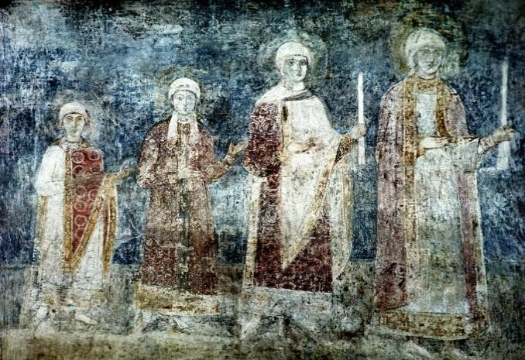 |  |  |  | 2  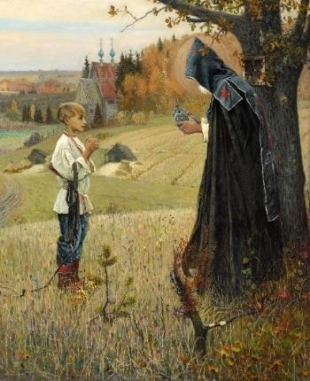
3  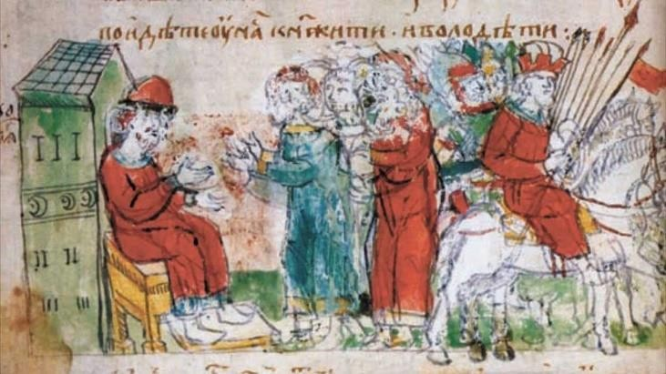 |  |  |  | 4  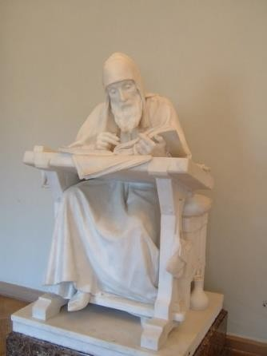
5 |  |  |  | 6
 | 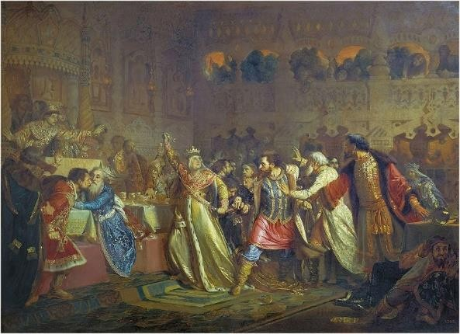 |  |  |  | 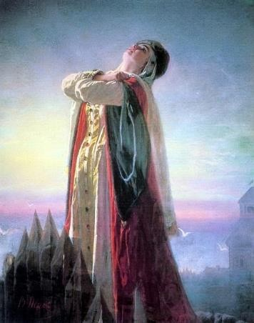
 | 7  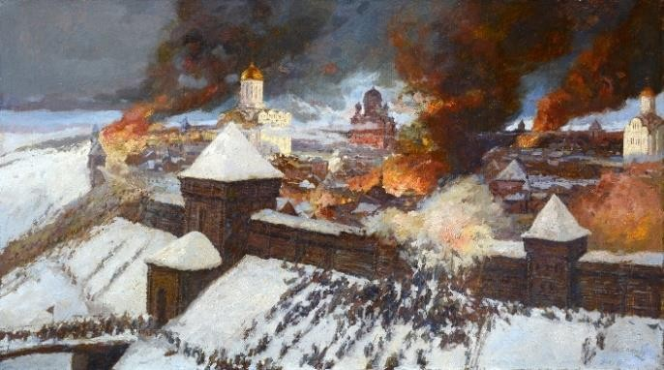 |  |  |  | 8
 | 9  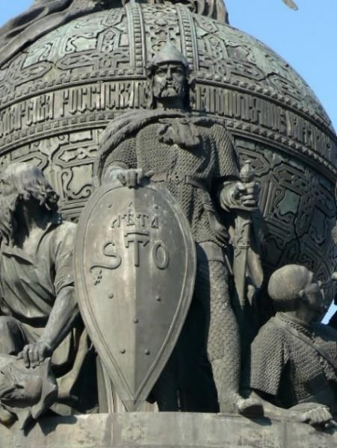 |  |  |  | 10  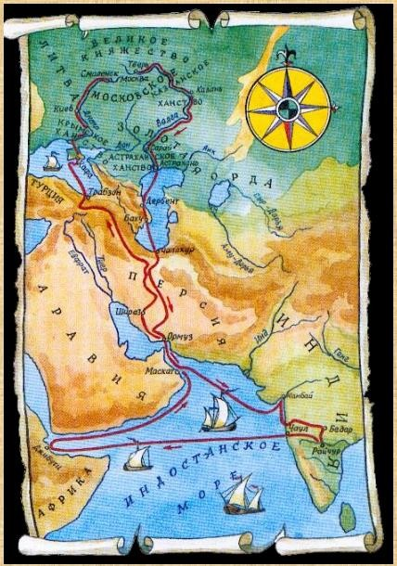
 | 11 |  |  |  | 12
 |  | 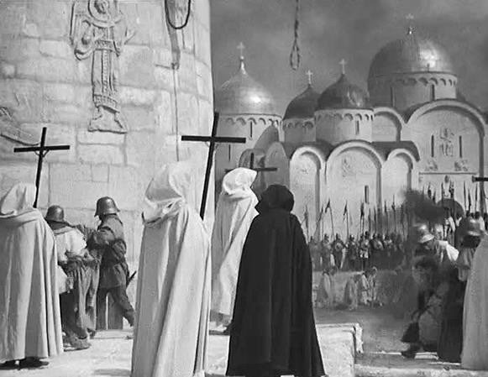 | 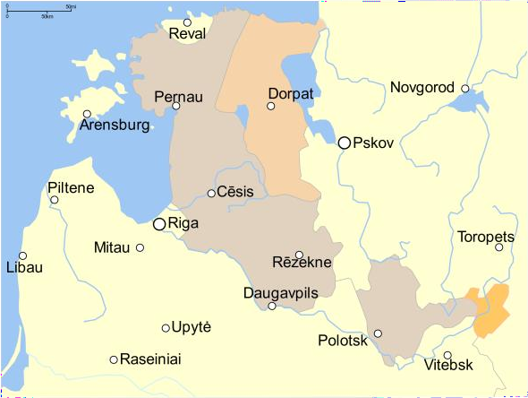
 |  | 13  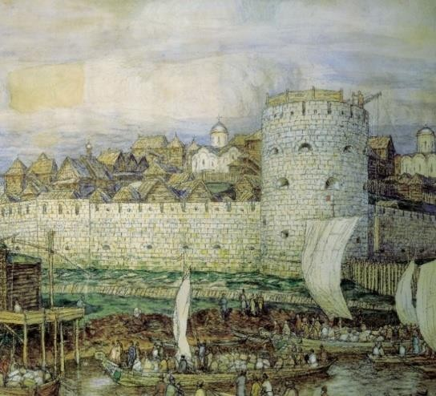 | 14
 |  | 15  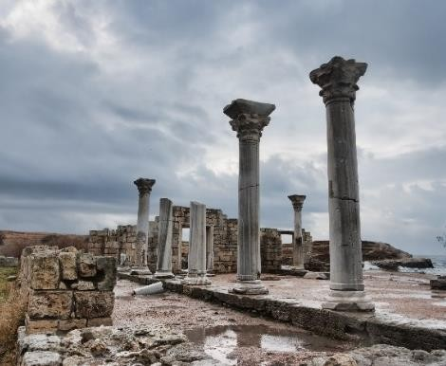 | 16  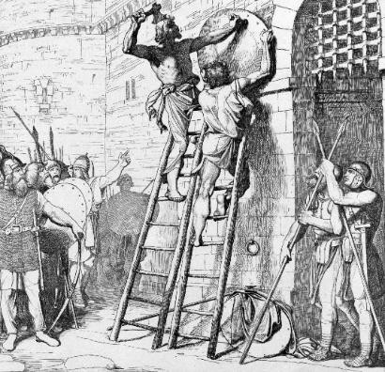

Фрагмент бланка ответа
  - [8 баллов]

Столетие | Номера изображений
IX
X
XI
XII
XIII
XIV
XV
XVI

Фрагмент бланка критериев оценивания
1. [8 баллов]

Столетие | Номера изображений
IX | 3, 9 + +
X | 15, 16 + +
XI | 1, 14 + +
XII | 4, 6 + +
XIII | 7, 11 + +
XIV | 2, 13 + +
XV | 5, 10 + +
XVI | 8, 12 + +

Каждое правильное соотнесение изображения и столетия дает один «+». Подсчитав все плюсы, необходимо выставить баллы за задание по следующей схеме, независимо от расположения «плюсов» в таблице у учащегося:
1-2 верных ответа («плюса») – 1 балл | 9-10 верных ответов – 5 баллов
3-4 верных ответа – 2 балла | 11-12 верных ответов – 6 баллов
5-6 верных ответов – 3 балла | 13-14 верных ответов – 7 баллов
7-8 верных ответов – 4 балла | 15-16 верных ответов – 8 баллов

